Ultrahangos szint- illetve távolságmérők

A mérés során megvizsgálásra kerülő ultrahangos berendezést (EasyTREK SRC 300, Nivelco Rt.) a vegyiparban elsősorban tarályokban lévő folyadékszintek folyamatos mérésére használják. Az alábbi összefoglaló Dr.Elek Károly (Nivelco Rt.) “Ultrahangos szintmérők érzékelői” című közleményén alapszik (Műszerügyi és Méréstechnikai Közlemények 63, 14-16 (1999)).

- Elméleti összefoglaló
Az olasz Lazzaro Spallanzani 1794-ben tette közzé azt a megfigyelését, hogy a denevérek - szemben a baglyokkal - teljes sötétségben is jól tájékozódnak. Feltételezése, amely szerint a denevér füleivel, azaz hangok segítségével tájékozódik, nem vált általánosan elfogadottá egészen 1938-ig. Ekkor az amerikai D.R. Griffin felelevenítette, és vizsgálni kezdte Spallanzani hipotézisét. Megállapította, hogy a denevér ultrahang impulzuscsomagokat kelt, és azoknak a környezetből való visszaverődése alapján tájékozódik. Ekkor már ismert volt Chilowsky és Langevin találmánya (1915) a "hydrofon". A hasonló, tengeralatti vissz-hangérzékelésen alapuló távolságmérő eszközök fejlesztését erőteljesen meggyorsította a Titanic katasztrófája, de még inkább az I. világháborúban a német tengeralattjárók figyelése iránti igény. Valószínűleg ma is a SONAR (Sound Navigation and Ranging) az ultrahang méréstechnikai felhasználásának leggyakoribb területe, az időközben erősen fejlődő ultra-hangos orvosdiagnosztika és anyagvizsgálat mellett.
Ezekhez képest jóval kisebb - de nem jelentéktelen - az UH visszhang levegőben való alkalmazása. Ennek oka az ultrahangnak az igen kis akusztikus impedanciájú (0,00043 MRayl) levegőbe való kiléptetésének nehézsége. (A Z akusztikus impedancia az anyag sűrű-ségének és a benne terjedő hang (akusztikus hullám) terjedési sebességének szorzata. Dimenziója kg.m⁻².s⁻¹. Ezt az egységet az angolszász irodalomban gyakran Rayl-nak nevezik. Mivel ez egy nagyon kis egység, MRayl-t használnak.) A nagy akusztikus impedanciájú ultrahang-keltő eszközeink és a levegő határán a reflexió akadályozza a hang kijutását a levegőbe. Ez a reflexió annál nagyobb, minél nagyobb az UH rezgést szolgáltató eszköz és a külső közeg akusztikus impedanciája közti különbség. A nagy impedaciájú víz (1,4 MRayl), a testszövetek illetve a szilárd testek (kb. 2...50 MRayl) esetén ez a reflexió nagyságrendekkel kisebb, mint amikor a külső közeg levegő. Ráadásul a levegő mintegy három nagyságrenddel jobban csillapítja az ultrahang-keltő eszközből kilépett UH hullámokat mint a víz. Mindezek ellenére a denevérek ultrahangos tájékozódó eszköze a maga területén nem rosszabb a vizi emlősök (delfinek, bálnák) ultrahangos berendezéseinél.
Levegős UH távolságmérőinket széles körben használják töltött tartályok szintmérésére, közelítésérzékelőként, stb. Előnyük az érintésmentes mérés lehetősége, a jó környezetállóság, a viszonylag egyszerű konstrukció, és az olcsóság. Készülékeink működését tanulságos össze-vetni a denevérek "működésével". A denevérek frekvencia modulált impulzus csomagokat bocsájtanak ki, szemben a tipikus ultrahangos szintmérők rövid, néhány száz mikro-szekundumos, rögzített frekvenciájú (15-200 kHz) pulzusával. (A pulzus rövid ideig tartó, adott frekvenciájú hullámcsomag.) A denevéreknek külön adójuk (száj vagy orr) és vevőjük (fül) van, mindegyik a frekvencia tekintetében szélessávú, a frekvencia moduláció ezt kivánja meg. Mi az adót egyben vevőként is használjuk. A denevér irányérzékelése a két fülbe eltérő fázissal jutó hangon alapszik (sztereó hatás), a fej is forgatható. A mi ultrahangos távolságmérőnk a kibocsájtott pulzus és annak visszaérkező visszhangja (echo) közti időkülönbségből határozza meg a távolságot. A denevér adója pontszerű hangforrás, tehát széles iránykarakterisztikájú, azaz nagy térszögbe bocsájtja ki az ultrahangot. Mi keskeny (éles) iránykarakterisztikát alkalmazunk, amelyet az érzékelőfej nagy fizikai méretével tudunk megvalósítani. Az iránykarakterisztika élességét azzal az α kúpszöggel jellemzik, amelynél a kisugárzott hangerősség felére csökken a tengely mentén kisugárzott hangerősséghez képest. Ez a kúpszög egyenesen arányos az ultrahang levegőben vett λ hullámhosszával és fordítva arányos az UH sugárzó r sugarával (l. az 1. ábrát).

$α_{1/2}=\frac{π}{6}\frac{λ}{r}$ (1)

(A részletes és igen bonyolult levezetés az [1] irodalom III.3 fejezetében található meg.)
A nagy méretnek az a hátránya, hogy mivel a fej különböző pontjairól kiinduló hang-hullámok a fej közelében – az ún. közeltérben - interferálnak, helyi hangnyomás minimumok, maximumok alakulnak ki. A közeltér t határa elegendően kis kúpszög esetén az 1. ábra szerint megszerkeszthető (ez is hullámhossz függő).

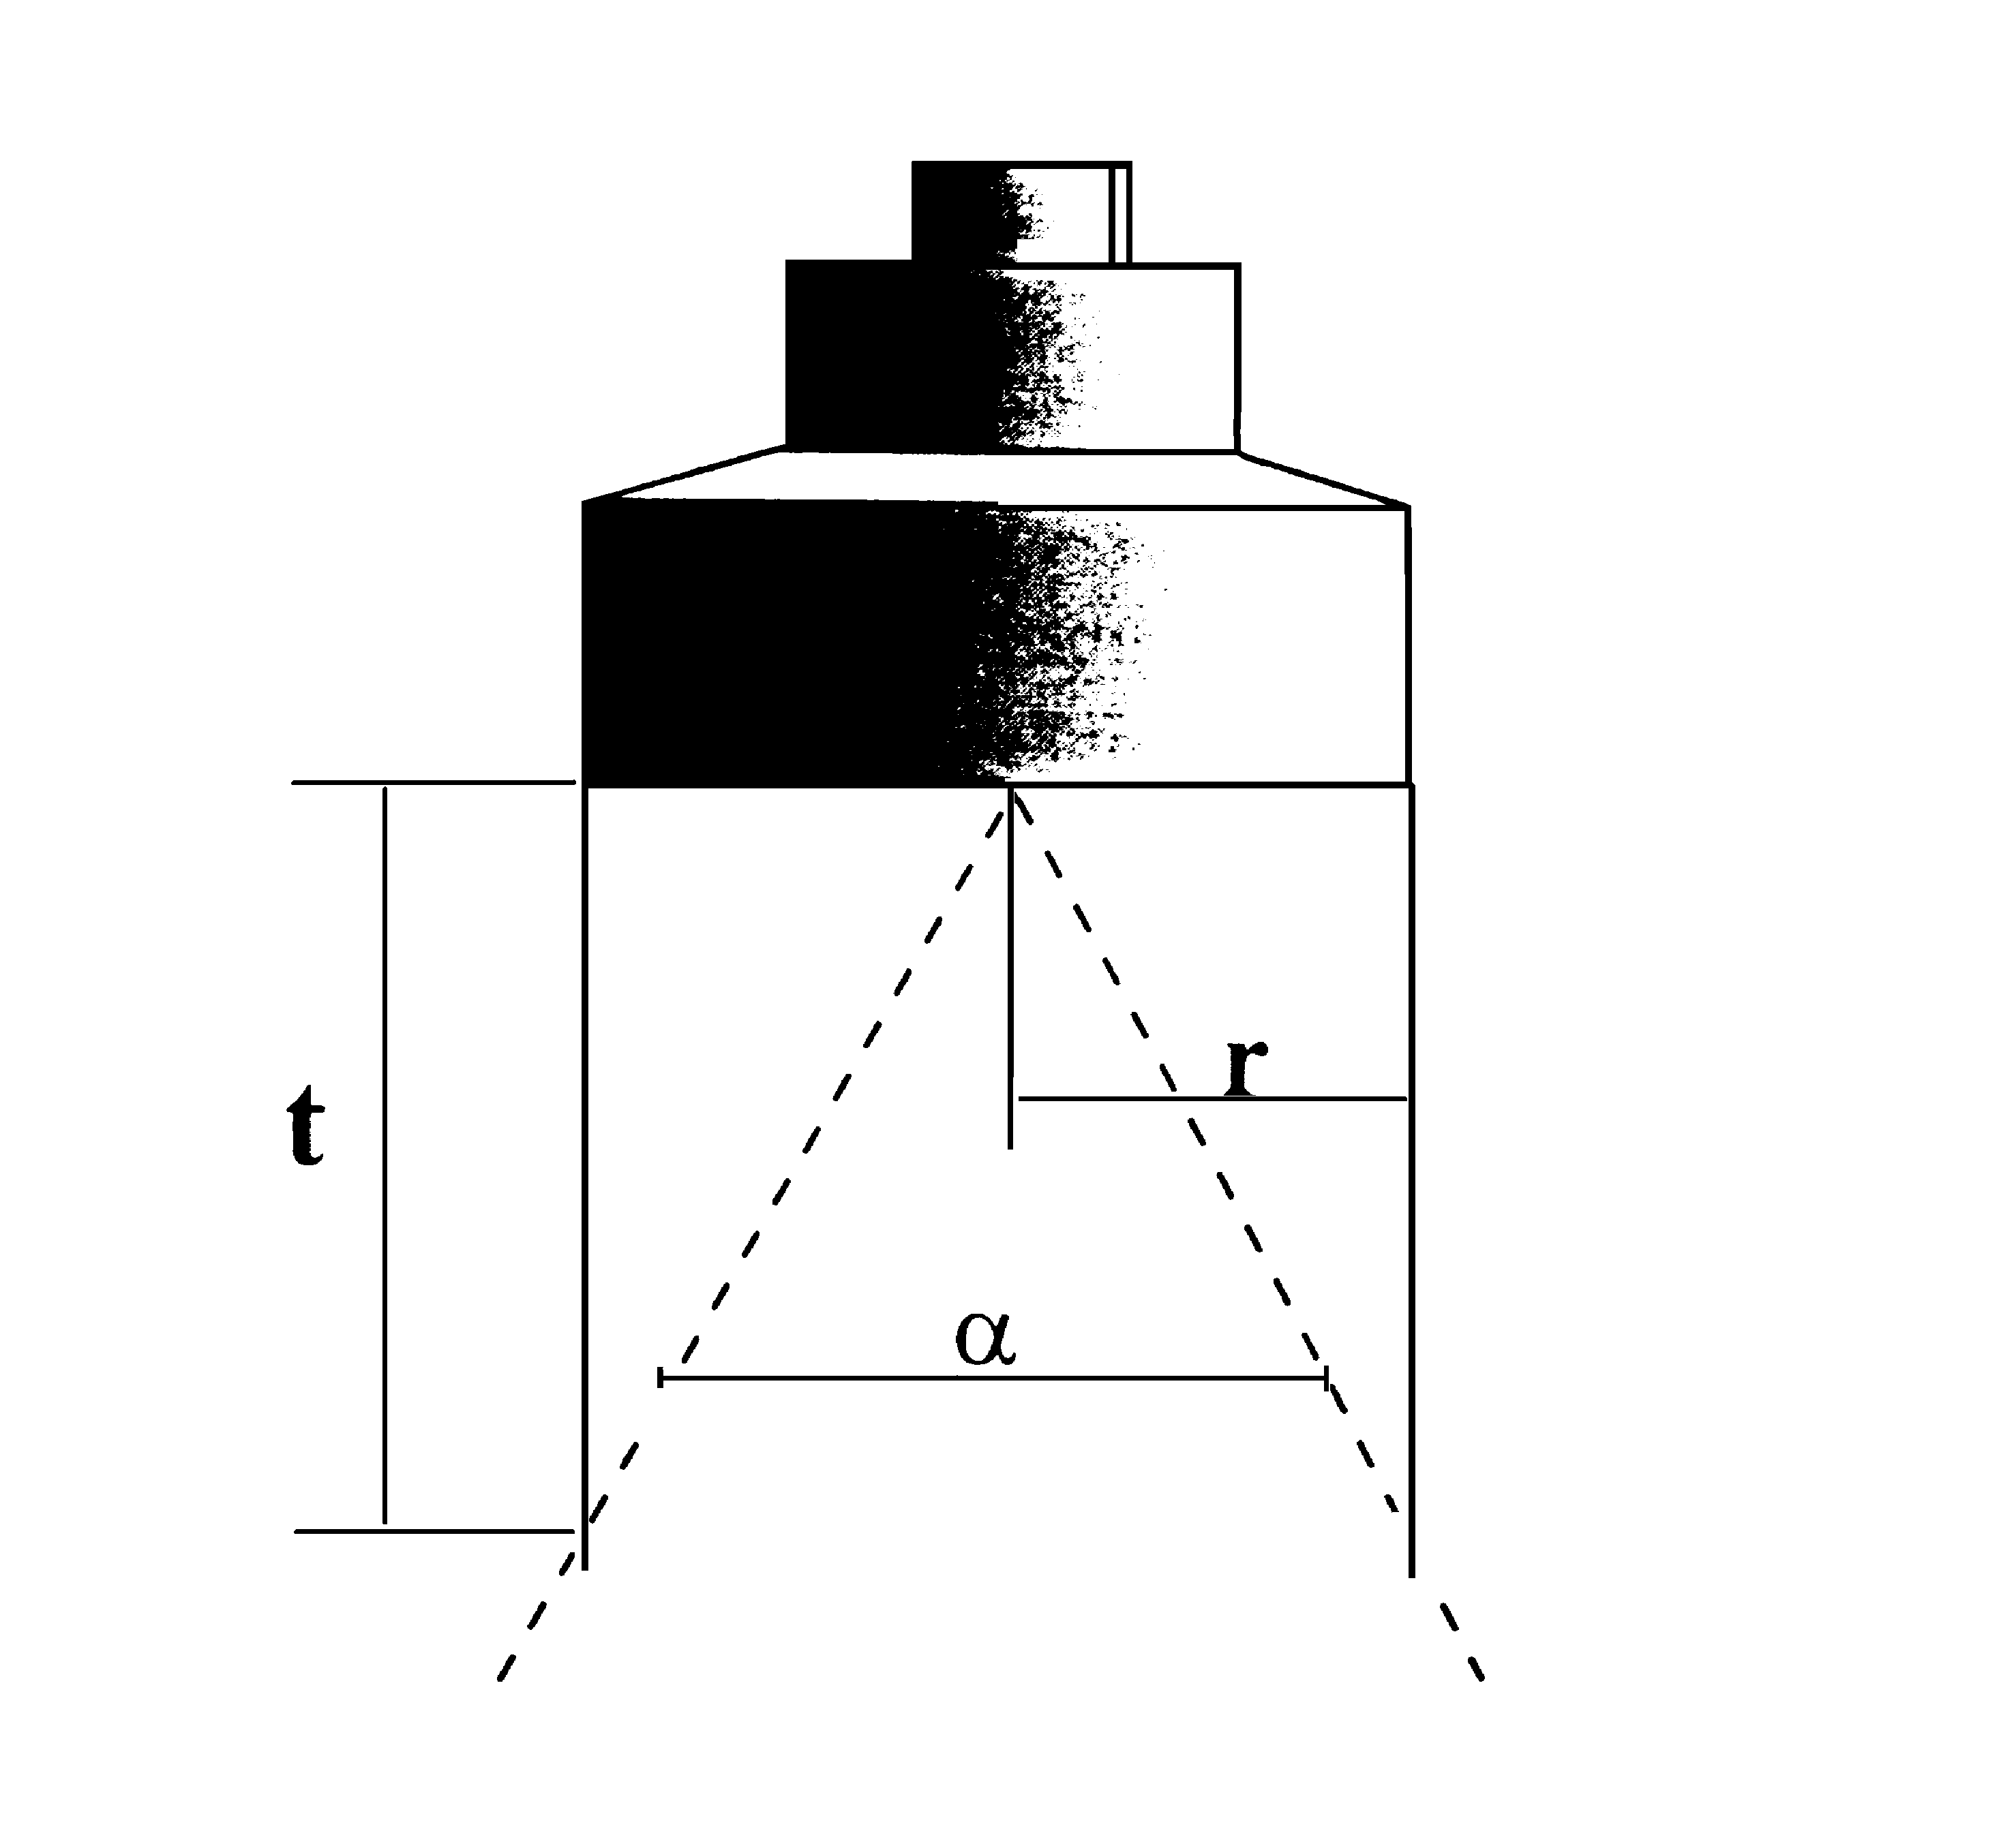
1. ábra. A közeltér határának közelítő szerkesztése

Ha a visszhang a közeltérben keletkezne, kiértékelése nagyon megnehezülne. A minimális mérési távolság másik, az előzőnél meghatározóbb korlátja az, hogy az UH adófej az adás megszűnése után egy ideig csillapodva tovább rezeg, mivel az adófej viszonylag nagy jósági tényezőjű (Q-jú) rezonáns elem. (A denevéreknél ez nem így van). Amíg ez a lecsengő jel nem válik elegendően kicsivé, a visszhang érzékelése nem lehetséges. Az így adódó távolság szintén frekvencia-, illetve hullámhossz függő, mivel az exponenciálisan lecsengő rezonáns körről tudjuk, hogy Q/π számú rezgést végez míg amplitúdója e-ed részére csökken. Ez magyarázza, hogy a kisebb frekvenciájú, azaz nagyobb hullámhosszú UH fejekhez tartozó minimális mérési távolság nagyobb mint a nagyobb frekvenciájú fejeknél, azonos Q esetében. (Ez a hullámhossz a fej anyagában létrejövő akusztikus hullám λ-ja.)
A különböző frekvenciájú érzékelők használatát ezen túl az is indokolja, hogy a levegő csillapítása erősen frekvencia- és gőz/por-tartalom függő. Nagy távolságok mérésére illetve jelentősebb vegyszergőz vagy por esetén a kisebb frekvenciák az előnyösebbek. További frekvenciaválasztási szempont a hullámhossznál jóval kisebb méretű darabos anyagok szintmérésénél merülhet fel. Ekkor a felszín síkfelületként viselkedik, ami darabos anyagok esetén általában nem merőleges a vizsgáló ultrahang terjedési irányára (a tartály töltésekor/ürítésekor kúpszerű domb/mélyedés alakul ki), így nem jut vissza a visszhang az érzékelőbe, tehát kisebb frekvenciát érdemes használni. Mindezeket a problémákat - kivéve a rossz környezeti feltételeket - a denevér a frekvencia moduláció illetve felharmónikusok alkalmazásával küszöböli ki.
Az eddigiekből látható, hogy az ultrahangos szintmérők adó-vevőinek egyik lényeges eleme a megfelelő frekvenciájú és méretű ultrahangkeltő rezonátor. A későbbiekben látni fogjuk, hogy a másik fontos elem a rezonátort a levegőhöz csatoló illesztő egység, amely lehetővé teszi, hogy az akusztikus hullám viszonylag kis veszteséggel ki tudjon lépni a rezonátorból a levegőbe. Az adó illetve vevő elektronikát nem tárgyaljuk.

2. Rezonátorok

A bevezetésben említett Langevin és társai által készített ultrahangos adó-vevő sok-sok kvarc piezoelektromos egykristályt használt ultrahang keltésre. A báriumtitanát (BaTiO₃) ferroelektromos kerámia (polikristály) erős piezoelektromos effektusát 1947-ben fedezték fel. Ma már több száz piezoelektromos anyagot ismerünk, ezek közül azonban táv- és szintmérőkben csaknem kizárólag a BaTiO₃-hoz hasonló kristálytani szerkezetű, de annál jóval nagyobb piezoeffektusú ólom-cirkonát titanát (PZT) kerámiát használják. Ezen a területen jelenleg még nincs különösebb szerepe a PVDF polimernek (poli-vinilidén-fluorid), melynek piezo-tulajdonságait a japán Kawai 1969-ben mutatta ki, és alkalmazása rohamosan terjed.
Az eredeti cikk számos rezonátor típust ismertet (kerámia tárcsa rezonátorok, hanggomba (Langevin vagy longitudinális rezonátor), kompozit tárcsa rezonátorok, hajlítási rezgésű rezo-nátorok. Mi itt csak a Nivelco UH fejben használt megoldást ismertetjük.

3. Kompozit tárcsa rezonátorok

A rezonátor mérete, frekvenciája és iránykarakterisztikája szoros összefüggésben van egymással. A rezonátort a legkisebb rezonancia frekvencián használják, amely félhullám-hossznyi (λ/2) tárcsa átmérőt kiván meg. Az iránykarakterisztikára vonatkozó megfontolásokból láthatjuk, hogy minél nagyobb a hang terjedési sebessége a rezonátorban egy adott frekvencián, azaz minél nagyobb a λ a rezonátorban, annál élesebb iránykarak-terisztikát kapunk. A gyakorlatban elterjedt frekvenciák kb. 7⁰ –os iránykarakterisztikát eredményeznek. Az aluminium 6420 m/s –os értéke több mint másfélszer nagyobb a piezokerámiáénál (l. a Táblázatot), tehát ugyanazon az f frekvencián másfélszer élesebb iránykarakterisztika érhető el azon az áron, hogy a rezonátor tárcsa nagyobb átmérőjű ( v=λf kifejezésben az f konstans, a v longitudinális sebesség pedig nagyobb mint a piezokerámia esetében).

Táblázat.
Akusztikus anyagjellemzők

Anyag v[m/s] Z [MRayl]
A1 (hengerelt) 6420 17,3
KOR 5730 46
Cu(hengerelt) 5010 44,6
Piezokerámia (PZT) 4000 31
Polipropilén 2730 2,6
.,üveggyöngy" 2300 1,36
Polietilén 1900...2400 1,7...2,3
PVDF 2300 4,2
Polisztirol hab 1440 0,055
Poliuretán 1300...1800 1,4...1,8
Teflon 1350 2,97
Szilikongumi RTV11 1050 1,24
Polietilén szivacs 480 0,018
Levegő 344 0,00043

Ezen az elven alapul a Nivelco Rt. UH fej megoldása (2.a ábra), amely rezonátorként alumínium tárcsát használ. A ráragasztott piezokerámia tárcsa nem kell, hogy rezonáljon, egyszerűen ,.motorként" működik. Így éri el, hogy 5⁰ - os sugárzási kúpszöget tud létrehozni a szokásos 7⁰ helyett.
A német Endress-Hauser szabadalma és terméke (2.b ábra) hasonló törekvést tükröz. Ebben a piezokerámia tárcsát nem az alumíniumra ragasztják, hanem az alumínium tárcsa közepén levő lyukba szorítják, vagy ragasztják. Így azonban tulságosan erős a kerámia terjedési sebességet csökkentő hatása, azaz ebben a kompozit tárcsarezonátorban az átlagos hangterjedési sebesség nem tudja annyira megközelíteni az alumíniumét, mint a Nivelco megoldásban, így iránykarakterisztikája is rosszabb.
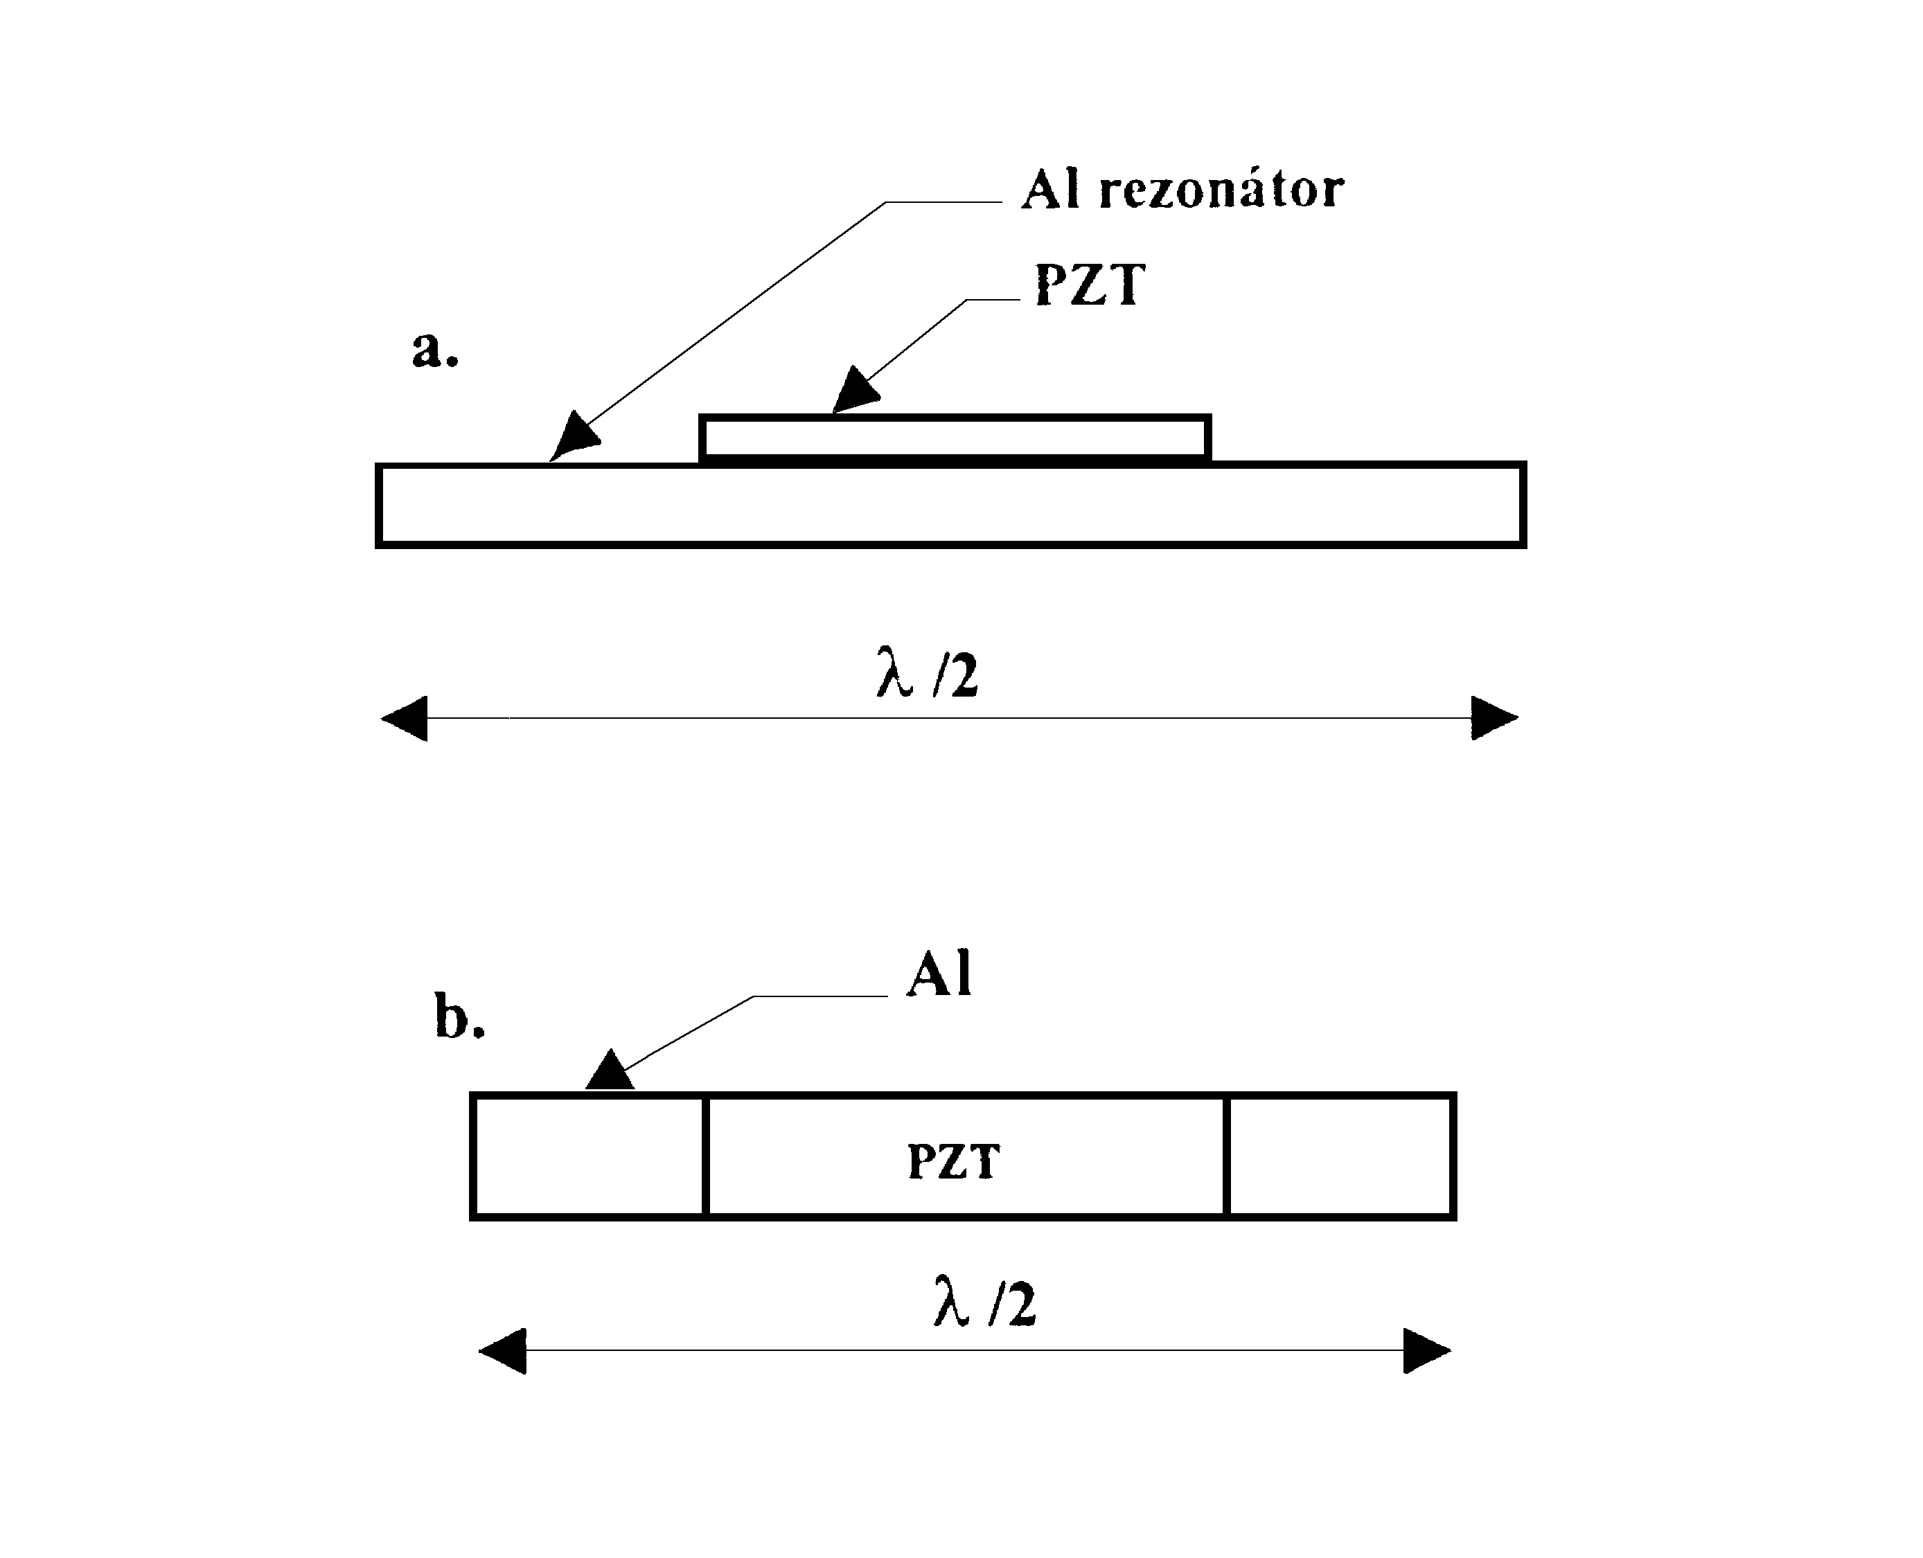
2.a-b. ábra. Alumínium rezonátorok

Ha a fémtárcsára ragasztott piezokerámiára feszültséget kapcsolunk, a rezonátor felületén kialakuló csomókörök (mozgást nem végző vonalak) két oldalán ellentétes a felületek mozgása, tehát akusztikus rövidzár alakul ki, azaz nem tudjuk kivinni az ultrahangot a levegőbe.

4. Illesztések

Erre az akusztikus rövidzár problémára, tehát az illesztés megoldására a kompozit tárcsa rezonátoroknál negyedhullámú illesztőréteget használnak (az amerikai C. W Hansell 1947-ben kapott szabadalmat ötletére). A villamosmérnökök számára jól ismert, hogy elektromágneses hullámok esetén két különböző impedanciájú vonal egy adott frekvencián reflexiómentesen összeköthető, ha közéjük olyan negyedhullámú vonaldarabot kapcsolnak, amelynek hullámimpedaciája az illesztendő impedaciák mértani közepe. Ugyanúgy tehetünk a rezonátor és a levegő közé egy negyedhullám átmérőjű akusztikus illesztőréteget. Ha még egy negyedhullámú réteget alkalmazunk, szélesebb frekvenciasávú illesztést kapunk. A nehéz-séget itt is a levegő igen kis akusztikus impedanciája okozza. Nem könnyű ugyanis olyan anyagot találni, amely pontosan eleget tesz a fenti feltételnek. Sok levegőt tartalmazó, könnyű anyag jöhet szóba, ez biztosan puha, sérülékeny lesz. Továbbá sok esetben az illesztőréteget le kell zárni egy alkalmas védőréteggel (pl. vegyszerállóság miatt), ami annál jobban rontja az illesztést, minél közelebb volt az az ideálishoz. Nagyon jó illesztésre valamiféle habanyagot alkalmaznak (0,02...0,5 MRayl), de ez nem zárható le nagy hatásfok-csökkenés nélkül. Alacsonyabb hatásfokú, de lezárható illesztőanyagként gyakran használnak szilikongumit, illetve műgyantába ágyazott néhányszor 100 mikron átmérőjű vékonyfalú üveggömböket ("üveggyöngy").
Csak az érdekesség kedvéért az alábbiakban megadjuk hogy hogyan lehet a Z₀ im-pedanciájú rezonátor (ω=2πf) adataiból meghatározni a Z_{xxx} kimenő impedanciát, ha a rezonátorra két illesztő és egy lezáró réteget teszünk. D a réteg vastagsága, Z az akusztikus impedanciája, v a hangsebesség a rétegben (l. 3. ábrát).

$Z_{x}=Z_{1}\frac{Z_{0}+{\text{iZ}}_{1}\text{tg}({{ωD}_{1}}/{v_{1}})}{Z_{1}+{\text{iZ}}_{0}\text{tg}({{ωD}_{1}}/{v_{1}})}$ (2a)

$Z_{\text{xx}}=Z_{2}\frac{Z_{x}+{\text{iZ}}_{2}\text{tg}({{ωD}_{2}}/{v_{2}})}{Z_{2}+{\text{iZ}}_{x}\text{tg}({{ωD}_{2}}/{v_{2}})}$ (2b)

$Z_{\text{xxx}}=\text{abs}\left(Z_{3}\frac{Z_{\text{xx}}+{\text{iZ}}_{3}\text{tg}({{ωD}_{3}}/{v_{3}})}{Z_{3}+{\text{iZ}}_{\text{xx}}\text{tg}({{ωD}_{3}}/{v_{3}})}\right)$ (2c)
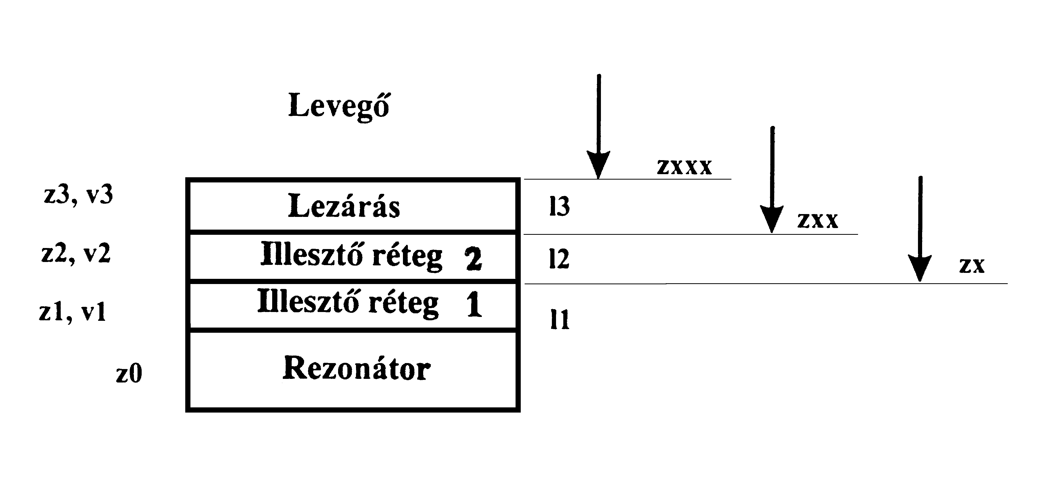
3.ábra. Illesztő rétegek méretezése

A 4.ábra egy 40 kHz-es rezonátornak a fenti össyefüggésekkel számított transzmissziós tényezőjét mutatja egy réteg üveggyöngy illesztés és 2 mm-es polipropilén lezárás esetén. Hasonló görbét kapunk, ha csak egy réteg polisztirol habot használunk, lezárás nélkül, a rezonancia maximum azonban 0,22. Megállapítható tehát, hogy a polisztirol habbal illesztett fej az ultrahang energiának kb. 22 százalékát tudja kisugározni, a rosszabb illesztésű, de hermetikusan lezárható másik megoldás azonban csak 0,7 százalékát.
Ezek alapján látható, hogy darabos, poros anyagokat tároló tartályok szintmérésére az első típusú megoldást érdemes használni, mivel ezek nagyméretűek, a por hangelnyelése nagy, a felület visszaverő képessége kicsi, az érzékelő vegyszerállósága azonban nem követelmény. Folyadékos alkalmazásokra viszont érthetően a második megoldás alkalmasabb. Erre a két különböző felhasználási területre specializált két alapkonstrukciót (Nivelco Rt.) mutat az 5. ábra. A korábban ismertetett frekvenciakiválasztási szempontok érvényesítésének lehetővé tételére mindegyik megoldasnak több különböző frekvenciájú változata van: darabos anyagokra 15-30-40 kHz, folyadékokra 20-40-60-80-160 kHz. Az utóbbiak érdekessége, hogy az üveggyöngy illesztőréteg önmaga is tárcsa-rezonátorként működik 1,5 hullámhossznyi átmérővel, ami jól illeszkedik a félhullámhosszú alumínium rezonátor átmérőjéhez. Eredeti megoldás az üveggyöngy közepébe öntött csillapító test is, amely a lecsengés csökkentését szolgálja.
Irodalom:
[1] Kuttruff, H.: Ultrasonics fundamentals and applications, Elsevier, London ( 1991 )

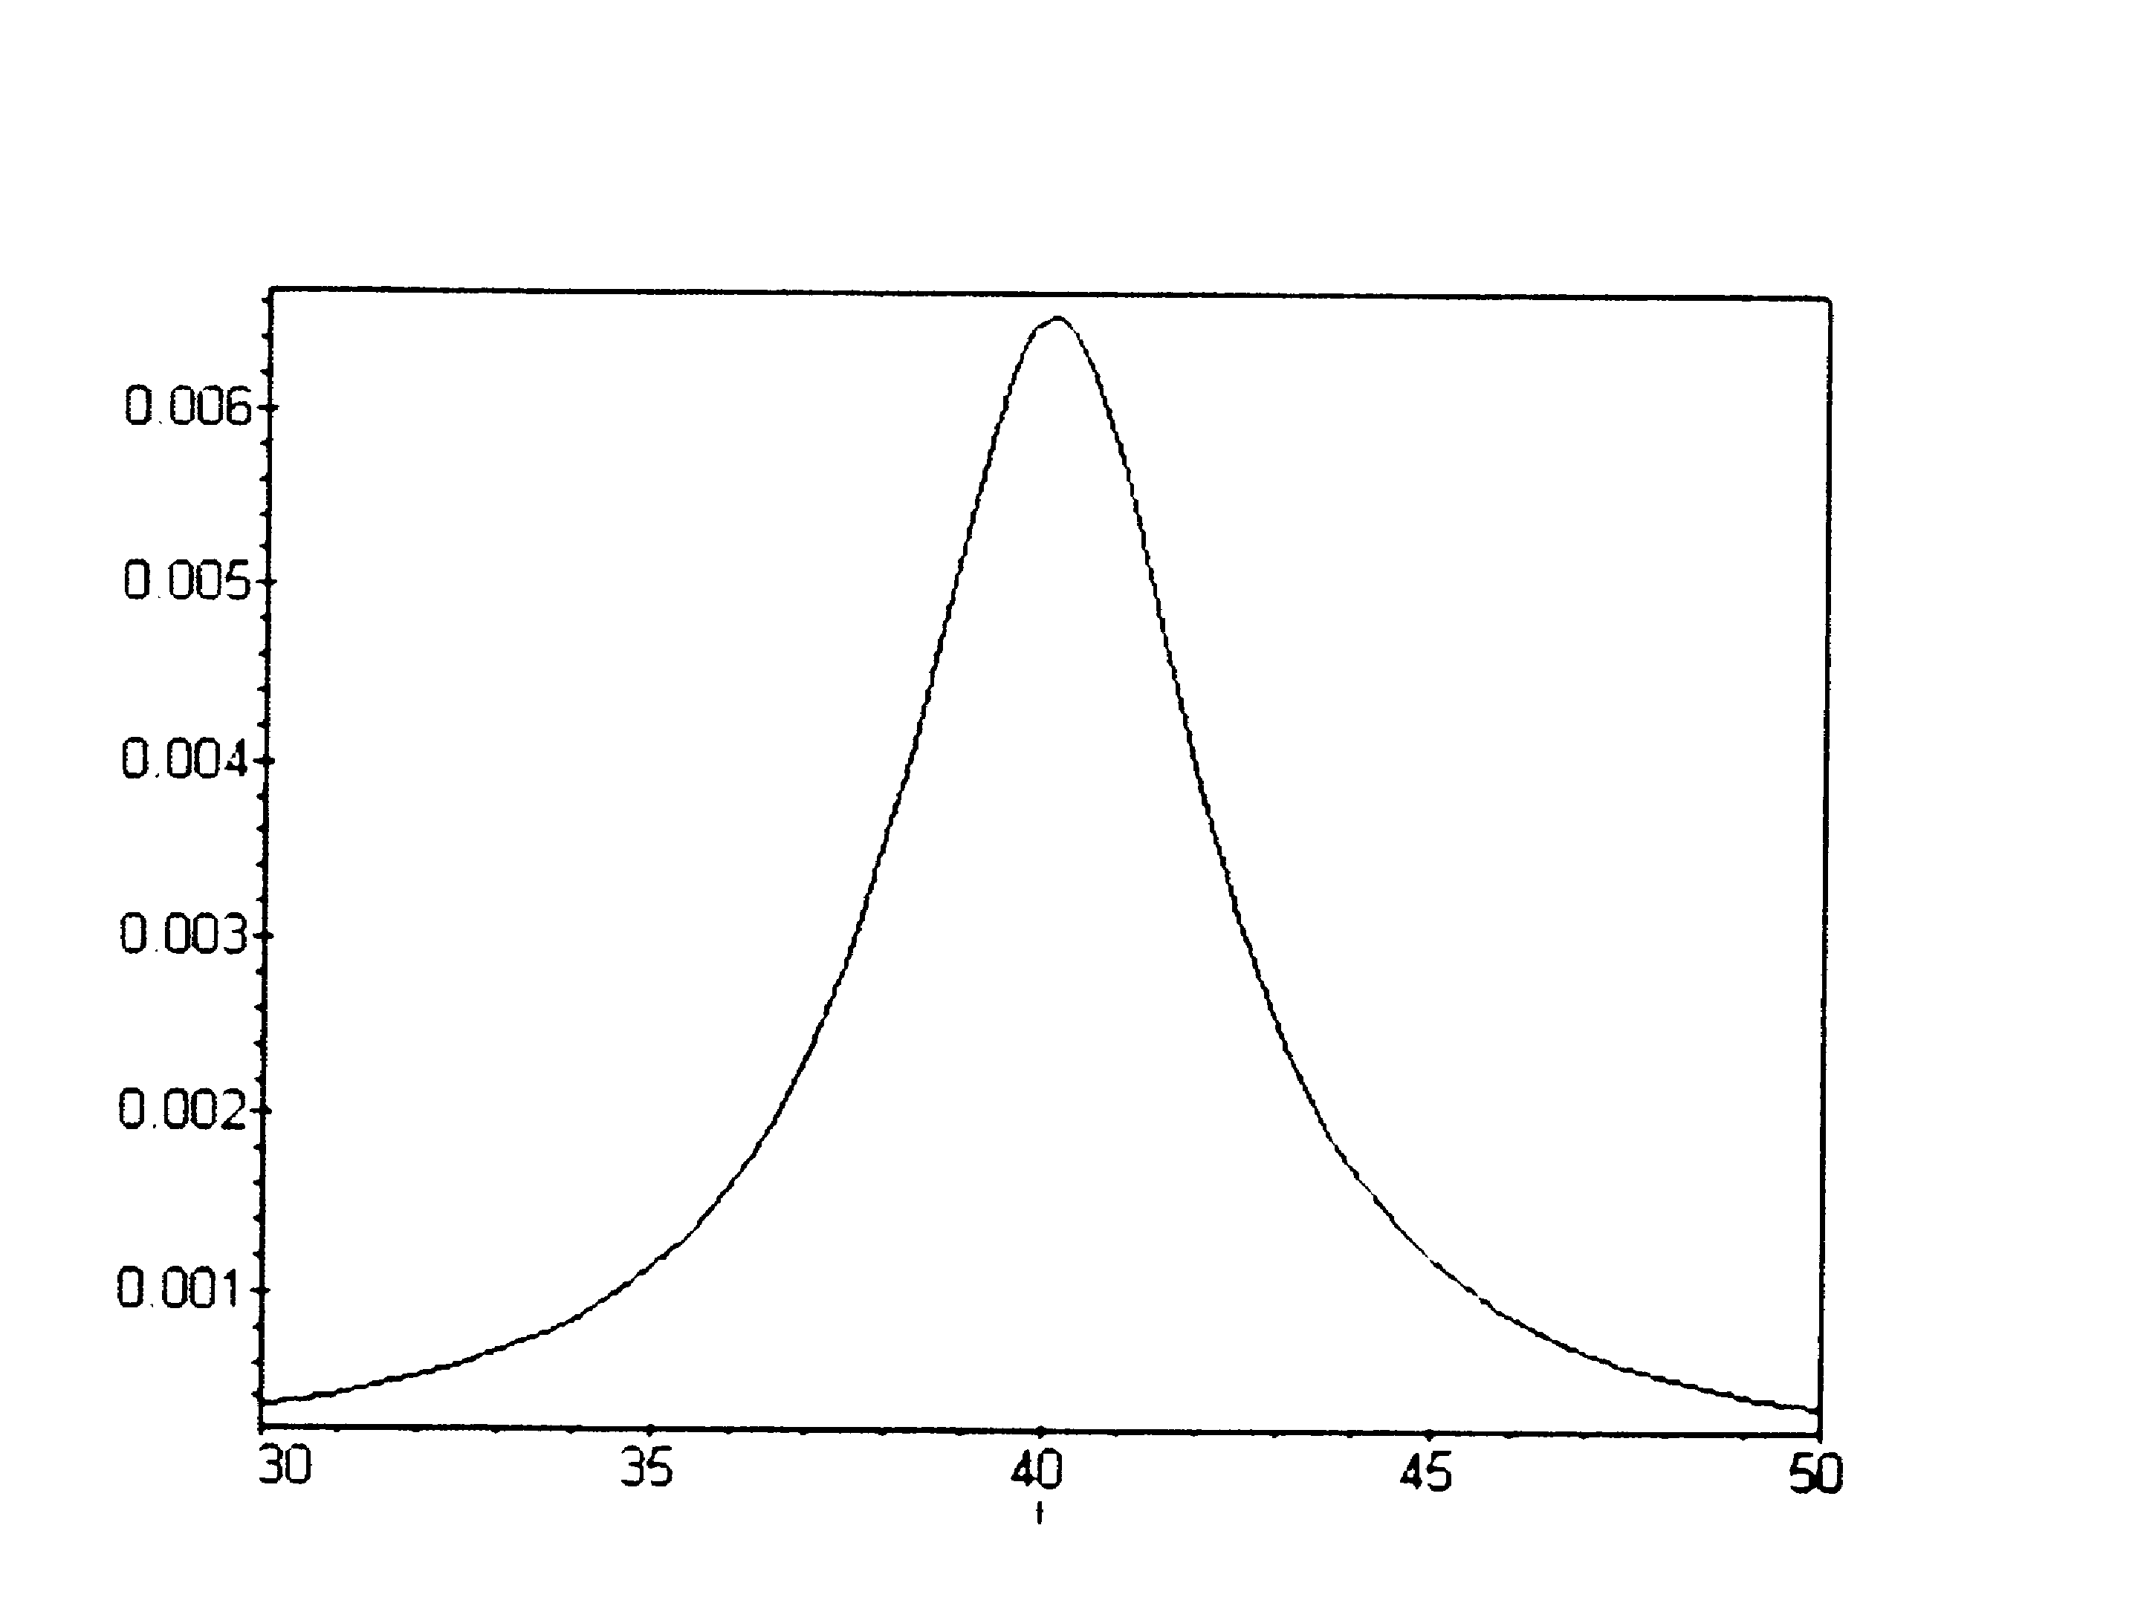
4. ábra. 40 kHz-es érzékelő elvi frekvenciamenete

,
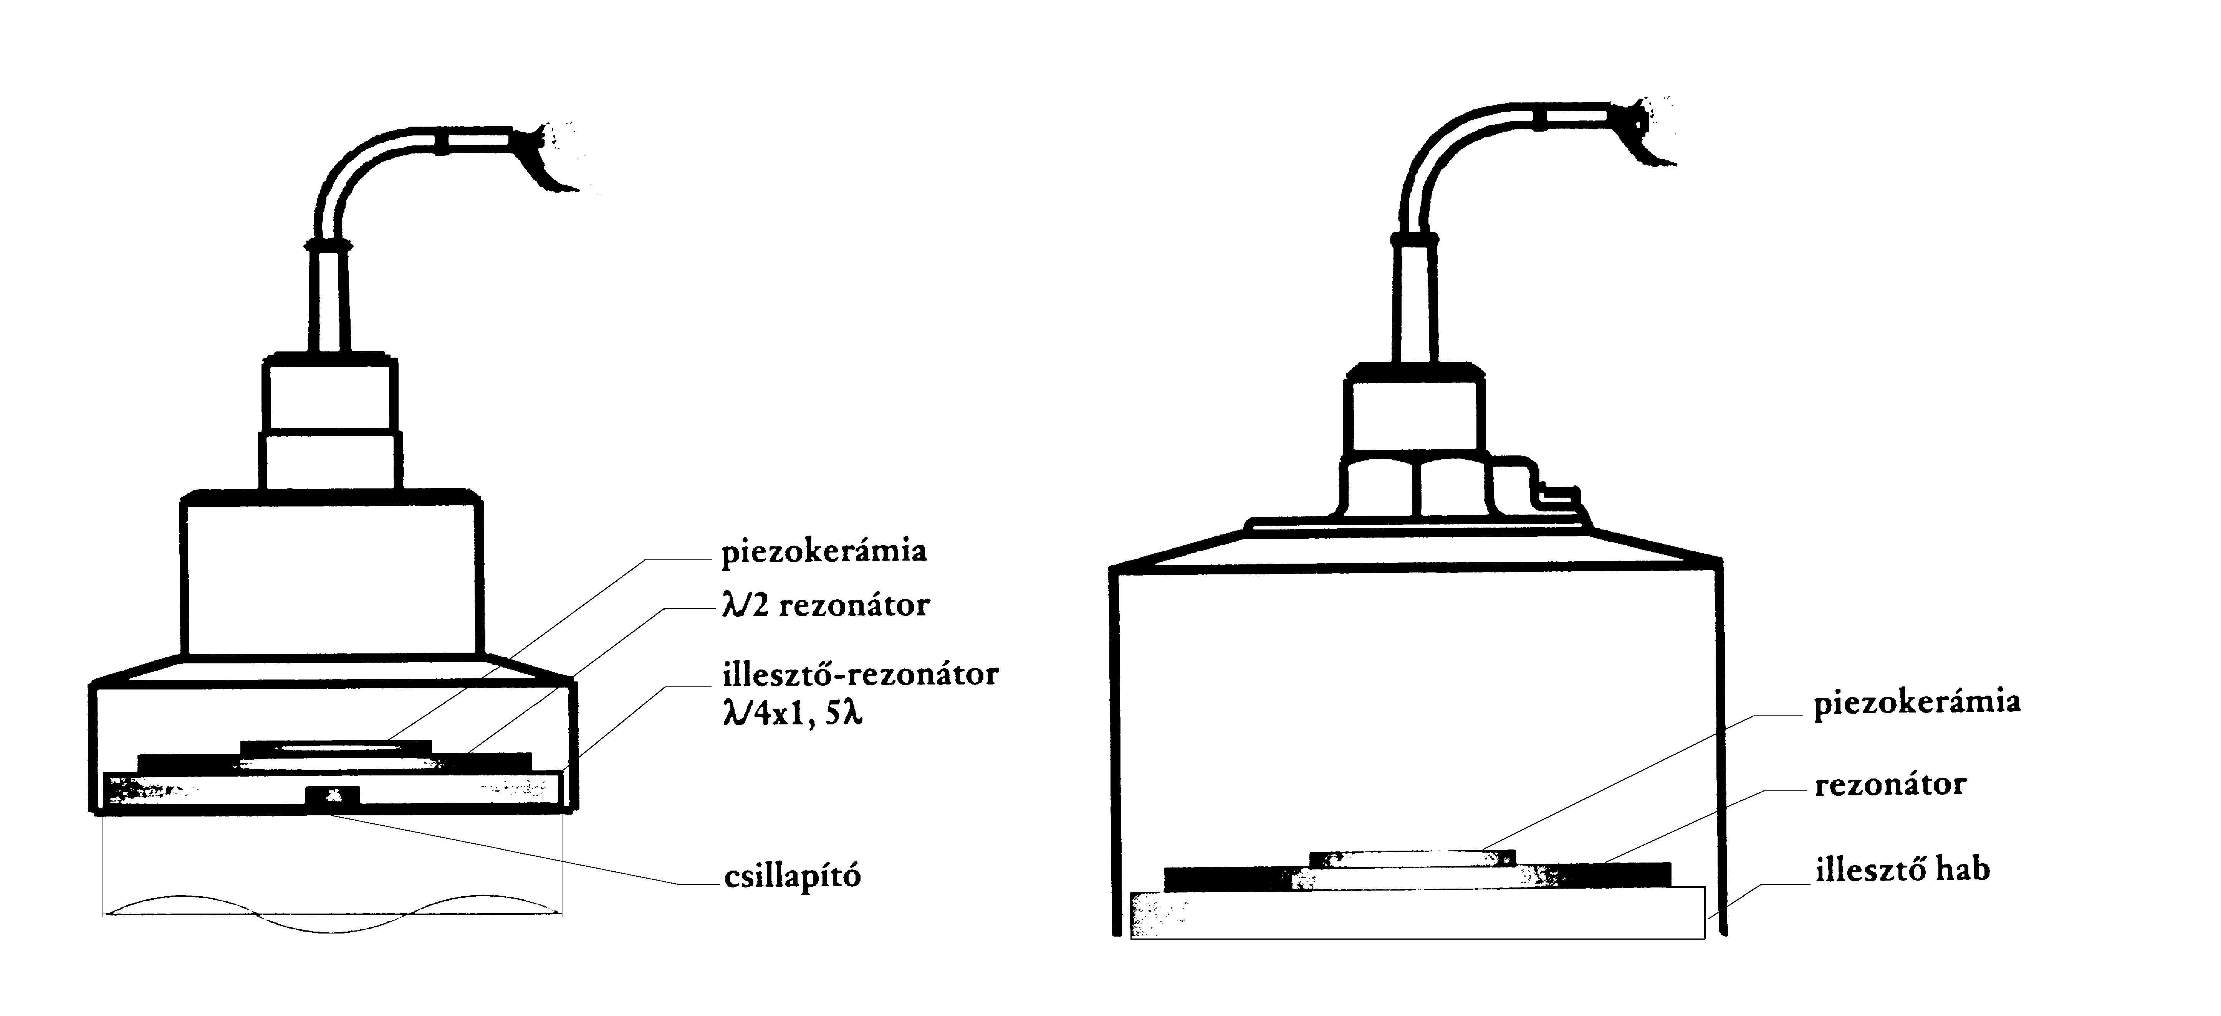
5.ábra. Konstrukciók folyadékok illetve szilárd anyagok mérésére

5. A Nivelco EasyTREK SC-300 ultrahangos mérőfej használata (mérési utasítás)

Az említett ultrahangos mérőfejet eredetileg tartályokban lévő folyadékszint mérésére dolgozták ki. Mi itt ezt a UH fejet távolság meghatározására fogjuk használni. A berendezés maximum 6 m-es távolságig tud mérni, a minimális mérhető távolság kb. 30-40 cm. Az ultra-hang egy áthelyezhető plexi lemezről verődik vissza. A mérőfej és a plexi reflektáló lemez egy 6 m-es sínre van ültetve, amelynek oldalára egy mérőszalag van erősítve. Ez elégséges, mert a módszer ipari körülmények között ±2 cm-es pontosságot tesz lehetővé. A mérőfejbe IEC szabványnak megfelelő élőnullás áramtávadó van beépítve. Azaz ha a reflektáló lemezt a lehető legtávolabb helyezzük el, ehhez 4 mA áramot rendelhetünk, ha a legközelebbi pozicióba, akkor ehhez 20 mA áramot rendelhetünk. Az EasyTREK rendszer esetében ez a hozzárendelés mágneses programozás segítségével történik. A berendezés kb. 1 órás bemele-gedést igényel.
A mérőfejen egy piros és egy zöld LED található. Helyezzük el a plexi reflektáló lemezt a legtávolabbi pozicióba. Kapcsoljunk feszültséget a mérőfejre. A tápegység 30 V-os egyen-feszültséget ad. A polaritásra az elektronika közömbös. A középső kivezetést (üzemi föld) a mérőfej árnyékolásával kell összekötni. A mA mérőt a polarításnak megfelelően kell bekötni.

Barna Tápfeszültség
Zöld Tápfeszültség
Szürke Pozitív áramkimenet
Fehér GND
Árnyékolás Üzemi föld

Ha a mérőfej és a reflektáló lemez megfelelően vonalban van, a visszhangot a piros LED világítása jelzi. (Villogással jelzi hogy még keresi, de nem találta meg biztosan a vissz-hangot.) Ekkor helyezzük a mágnest (nem a csavarhúzót) az A jelhez. Mindkét LED-nek ki kell gyulladnia. Tartsuk ott a mágnest. Kialszik a piros LED, a zöld LED égve marad. Ha az összes LED kialszik, vegyük el a mágnest. Ezután az adott távolság és a 4 mA áram egymáshoz van kapcsolva. Olvassuk le a mérőszalag értékét.
Helyezzük a reflektáló lapot kb. 30-40 cm-re a mérőfejtől. A piros LED-nek világítania kell. Ha nem világít, túl közel van a lap a mérőfejhez. Helyezzük a mágnest a B jelhez. Mindkét LED-nek ki kell gyulladnia. Tartsuk ott a mágnest. A zöld LED-nek ki kell aludnia. Ha mindkét LED kialudt, a mágnest el lehet venni. Ezután az adott távolság és a 20 mA-es áram egymáshoz van kapcsolva. Olvassuk le a reflektáló lemez helyzetét a mérőszalagon.
Ezután helyezzük 10 különböző pozicióba a reflektáló lemezt és olvassuk le a megfelelő áramerősséget. Vegyük figyelembe, hogy a rendszer időállandója nagyon nagy, sokáig kell várni a teljes beállásig.
Adjuk meg táblázatban a leolvasott cm-eket és a hozzájuk tartozó mA értékeket. Ábrázoljuk mindezt diagramban is. Alkalmazzák a legkisebb négyzetek módszerét. Adják meg az r² –t is.

